NHÂN DỊP KỶ NIỆM 94 NĂM NGÀY SINH NHẬT ĐOÀN THANH NIÊN CỘNG SẢN HỒ CHÍ MINH (26/03/1931-26/03/2025)
Chi đoàn thanh niên trường Mẫu giáo Tuổi Thơ tổ chức buổi gặp mặt, giao lưu với chi đoàn Thôn Diêm Phổ và thôn Tiên Xuân II.
Qua buổi gặp mặt giao lưu, buổi gặp mặt đã nêu lại các thành tích đạt được của chi đoàn trong thời gian vừa qua, bên cạnh đó cũng tạo sân chơi cho các đoàn viên gặp gỡ giao lưu.
Trên đây là một số hình ảnh trong buổi giao lưu gặp gỡ.
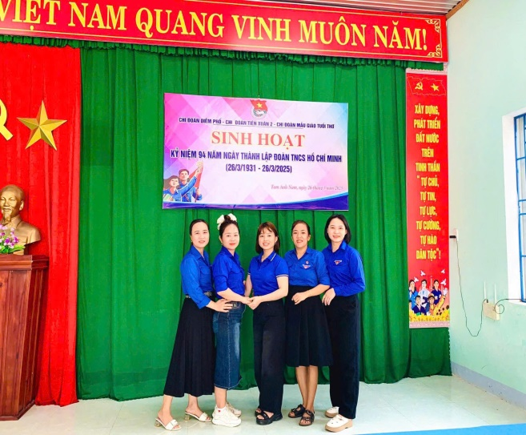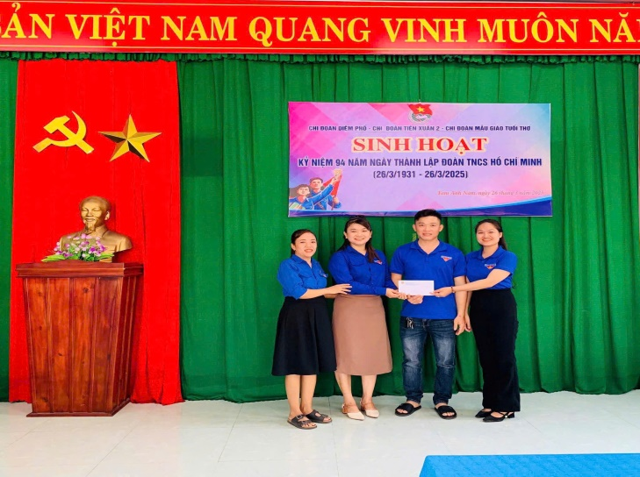
Chi đoàn chụp hình lưu niệm!

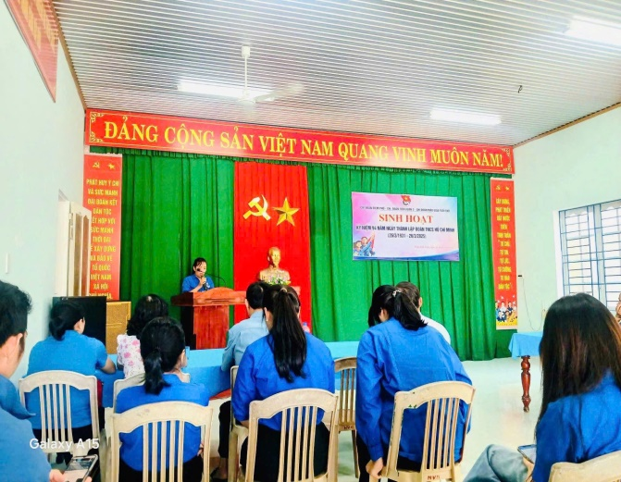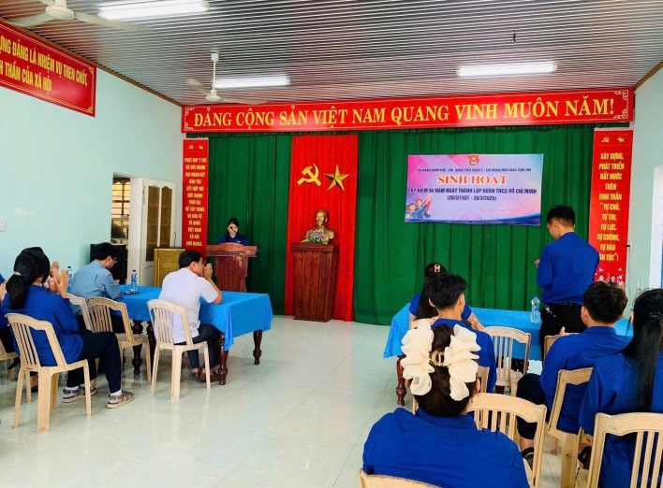
Phát biểu trong buổi sinh hoạt !

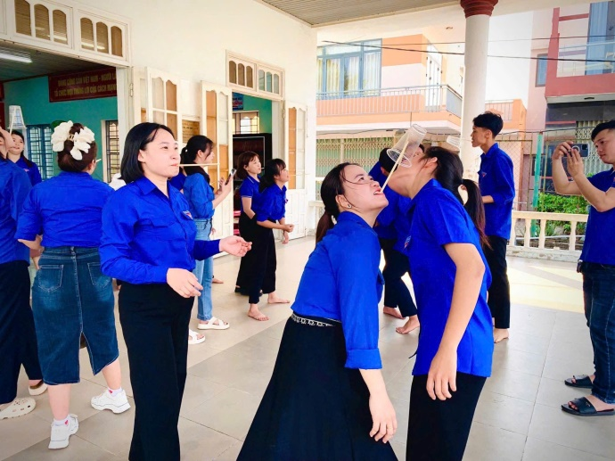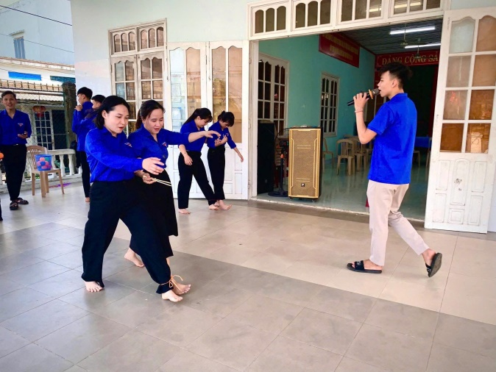
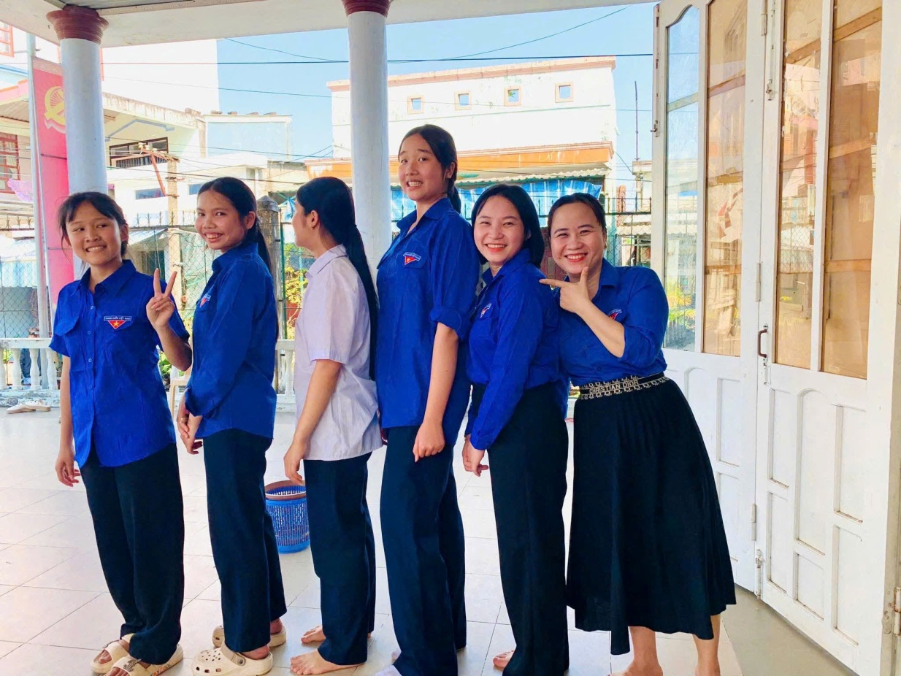
Hình ảnh sinh hoạt giao lưu

